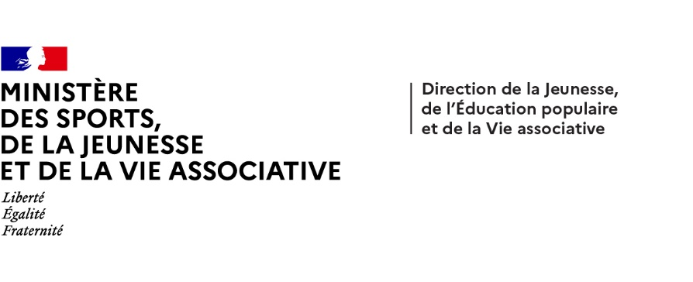



**Dispositifs d’INJEP Veille & Actus n° 548 du 19 février 2025**

**Parcoursup : calendrier 2025 et traitement automatisé de données à caractère personnel et Mon Master**

# [Arrêté du 24 janvier 2025](https://www.legifrance.gouv.fr/jorf/id/JORFTEXT000051132084) relatif au calendrier 2025 de la procédure nationale de préinscription pour l'accès dans les formations initiales du premier cycle de l'enseignement supérieur Journal officiel du 5 février 2025

La phase principale de la procédure nationale de préinscription est ouverte sur la plateforme Parcoursup jusqu'au 10 juillet 2025. Elle comprend :  
1° La phase de dépôt des vœux d'inscription, ouverte jusqu'au 13 mars 2025, à 23 h 59 (heure de Paris) ;  
2° La phase de confirmation des vœux, ouverte jusqu'au 2 avril 2025, à 23 h 59 (heure de Paris) ;  
3° La phase d'examen des vœux et de saisie des données d'appel par les établissements proposant des formations inscrites sur la plateforme, ouverte jusqu'au 21 mai 2025 inclus ;  
4° La phase de vérification des classements et données d'appels, ouverte du 22 mai 2025 au 27 mai 2025, à 14 heures (heure de Paris) ;  
5° La phase de réponse des établissements et de choix des candidats, ouverte du 2 juin 2025 au 9 juillet 2025 inclus.

# [Arrêté du 31 janvier 2025](https://www.legifrance.gouv.fr/jorf/id/JORFTEXT000051138795) portant modification de l'arrêté du 31 décembre 2020 portant création d'un traitement automatisé de données à caractère personnel dénommé « Parcoursup »

Journal officiel du 6 février 2025  
  
Après le troisième alinéa de l'[article 1er de l'arrêté du 31 décembre 2020](https://www.legifrance.gouv.fr/affichTexteArticle.do?cidTexte=JORFTEXT000042931763&idArticle=JORFARTI000042931768&categorieLien=cid) susvisé, il est ajouté un alinéa ainsi rédigé :  
« Il permet par ailleurs aux lycéens qui le souhaitent d'exporter le descriptif des formations qu'ils ont enregistrées en son sein vers la plateforme d'accompagnement à l'orientation mise en œuvre par l'Office national d'information sur les enseignements et les professions (ONISEP) et d'importer les recherches effectuées dans cette dernière qu'ils souhaitent conserver. »  
  
  
**Mon Master**

[Arrêté du 29 janvier 2025](https://www.legifrance.gouv.fr/jorf/id/JORFTEXT000051141654) portant modification de l'arrêté du 9 mars 2023 portant création d'un traitement automatisé de données à caractère personnel dénommé « Mon Master »  
  
Journal officiel du 7 février 2025  
  
Après le premier alinéa de l'[article 1er de l'arrêté du 9 mars 2023](https://www.legifrance.gouv.fr/affichTexteArticle.do?cidTexte=JORFTEXT000047314514&idArticle=JORFARTI000047314517&categorieLien=cid) susvisé, il est ajouté un alinéa ainsi rédigé :  
« Le traitement permet par ailleurs l'accompagnement et l'orientation de l'ensemble des candidats à toutes les étapes de la procédure, pour les informer et les conseiller au besoin. »